**Դաս 1**

**Ուղղանկյունանիստի մակերևույթը և նրա մակերեսը**

Մեր շրջապատում հաճախ ենք հանդիպում տուփի ձև ունեցող առարկաների: Դրանք կարող են պատրաստված լինել տարբեր նյութերից, ունենալ տարբեր գույներ, սակայն տեսքից բոլորը նման են՝ *տուփեր*, *պահարաններ*, *շենքեր* և այլն:

Դրանք բոլորը հիշեցնում են **ուղղանկյունանիստ** (ուղղանկյուն զուգահեռանիստ) կոչվող երկրաչափական մարմինը: Նրա մակերևույթը բաղկացած է

6

ուղղանկյուններից, որոնք կոչվում են ուղղանկյունանիստի **նիստեր**: Նիստերի գագաթները կոչվում են ուղղանկյունանիստի **գագաթներ**, իսկ կողմերը՝ **կողեր:**

**Երկու նիստեր կոչվում են հանդիպակաց, եթե նրանք չունեն ընդհանուր կող:**

Յուրաքանչյուր երկու հանդիպակաց նիստեր **հավասար են:**

Հանդիպակաց նիստերից երկուսը կոչվում են **հիմքեր**, իսկ մյուս նիստերը՝ **կողմնային նիստեր:**

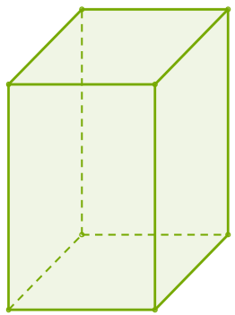

Ուղղանկյունանիստն ունի

6

նիստ (երկու հիմք և չորս կողմնային նիստ),

12

կող և

8

գագաթ:

Ընդհանուր գագաթ ունեցող կողերը կոչվում են զուգահեռանիստի չափումներ՝ **բարձրություն** և **լայնություն**, **երկարություն** (ներքևի նկարում նշված են կարմիրով):

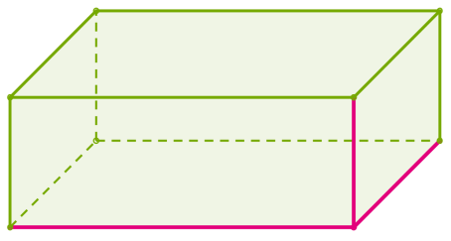

**Ուղղանկյունանիստը, որի բոլոր կողերը հավասար են, կոչվում է խորանարդ:**

Խորանարդի նիստերը իրար հավասար

6

քառակուսիներ են:

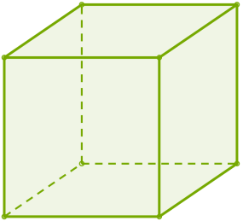

**Առաջադրանքներ**

1. Ուղղանկյունանիստի չափումներն են՝ 5 սմ, 6 սմ, 4 սմ։ Գտե՛ք նրա մակերույթի մակերեսը։

***S1 = 5x6=30  
S2 =5x4=20  
S3 = 6x4=24***

***S = 30 + 20 + 24 = 74  
74 x 2 = 148***

1. Ուղղանկյունանիստի լայնությունը 2 սմ է, երկարությունը՝ 2 սմ-ով ավելի, իսկ բարձրությունը՝ երկարությունից 1 սմ-ով պակաս։ Գտե՛ք ուղղանկյունանիստի մակերևույթի մակերեսը։

***a =2+2=4  
b =4-1=3***

***c =2  
2x4x3=24  
S1 = 2x4=8  
S2 =4x3=12  
S3 = 3x2=6***

***S = 8 + 12 + 6 = 26  
26x2=58***

1. Սենյակի պատերը և առաստաղը ներկելու համար անհրաժեշտ ներկի քանակությունը հաշվելու համար սենյակը պատկերացնում են որպես ուղղանկյունանիստ: Հաշվե՛ք, թե ինչքան ներկ կպահանջվի սենյակը վերանորոգելու համար, եթե նրա լայնությունը 4 մ է, երկարությունը` 6 մ, բարձրությունը` 3 մ, իսկ ամեն 1 մ2 -ն ներկելու համար պահանջվում է 1/10կգ ներկ:

***S1 = 6x4=24  
S2 =6x3=18  
S3 = 3x4=12  
12x2=24  
18x2=36***

***S = 36 + 24 + 24 = 84***

$$\frac{84}{1}x\frac{1}{10}=\frac{84}{10}=\frac{44}{5}$$

1. . Ունենք երկու ուղղանկյունանիստ, որոնցից մեկի չափումներն են՝ 3 սմ, 1 սմ, 6 սմ, մյուսինը՝ 2 սմ, 5 սմ, 4 սմ։ Ո՞ր ուղղանկյունանիստի մակերևույթի մակերեսն է ավելի մեծ։

S1 = 3x6=18սմ  
S2 = 6x1=6սմ  
S3 = 3x1=3սմ  
S=6+3+18=27սմ

27x2=54սմ

S1=2x5=10 սմ  
S2=5x4=20 սմ  
S3=2x4=8 սմ  
S=8+10+20=38 սմ  
38x2=76 սմ

76 > 54

1. . Արկղից, որում կա 7 սպիտակ և 3 կարմիր գնդիկ, առանց նայելու, վերցնում են մի գնդիկ։ Գտե՛ք սպիտակ գնդիկ հանելու հավանականությունը։
$$7+3=10 \\ 7 :10=\frac{7}{10}$$

2. Աշակերտը կարդաց 90 էջ, որ գրքի ⅖ մասն է։ Քանի՞ էջ կա գրքում։

$$90x5+2=452$$